Reto 15: Comunicación de ordenador con arduino. Encender led con una tecla.
El reto consiste en encender o apagar led a través de una tecla del ordenador estableciendo una comunicación serie en el sentido ordenador Arduino.
Objetivos:
- Control serie sentido Ordenador Arduino.
- Utilizar variables booleanas.

Conexionado
La forma de conexión será la que se muestra en la figura.
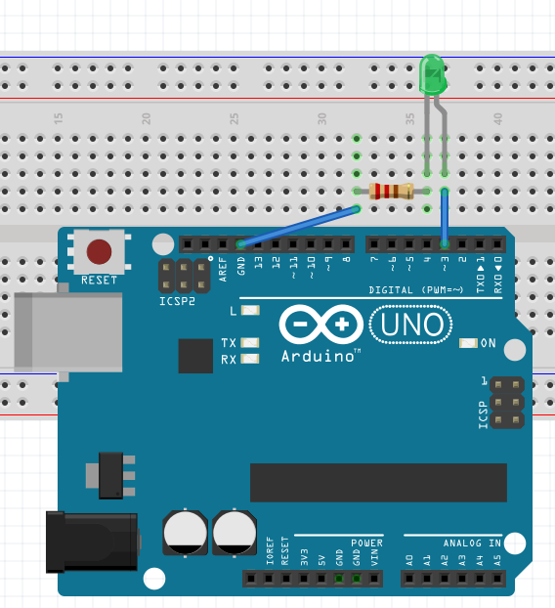

Código fuente
